深大国家级普通话水平测试报名通知（2025年11月）『深大荔知』

图片
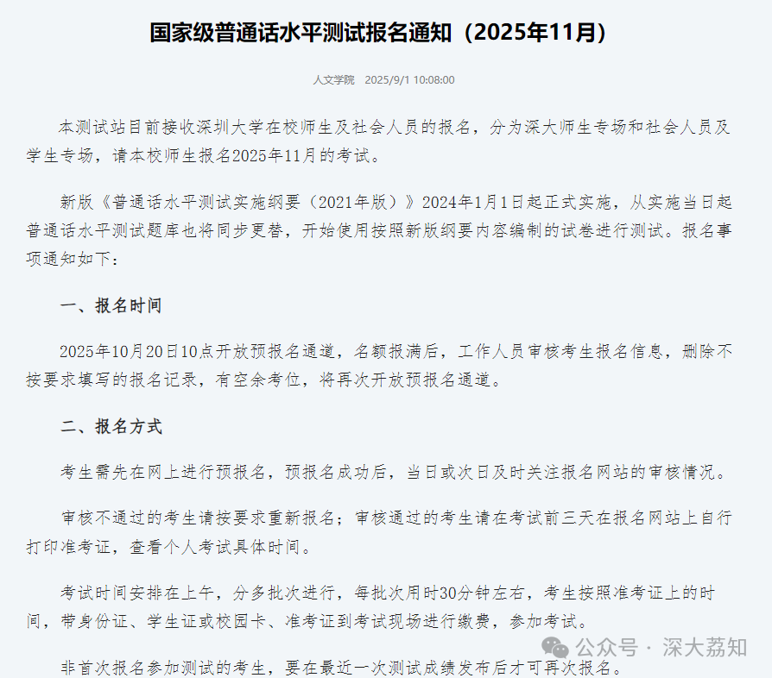
图片
国家级普通话水平测试报名通知（2025年11月）
本测试站目前接收深圳大学在校师生及社会人员的报名，分为深大师生专场和社会人员及学生专场，请本校师生报名2025年11月的考试。
新版《普通话水平测试实施纲要（2021年版）》2024年1月1日起正式实施，从实施当日起普通话水平测试题库也将同步更替，开始使用按照新版纲要内容编制的试卷进行测试。报名事项通知如下：
1
报名时间
2025年10月20日10点开放预报名通道，名额报满后，工作人员审核考生报名信息，删除不按 要求填写的报名记录，有空余考位，将再次开放预报名通道。
2
报名方式
考生需先在网上进行预报名，预报名成功后，当日或次日及时关注报名网站的审核情况。
审核不通过的考生请按要求重新报名；审核通过的考生请在考试前三天在报名网站上自行打印准考证，查看个人考试具体时间。
考试时间安排在上午，分多批次进行，每批次用时30分钟左右，考生按照准考证上的时间，带身份证、学生证或校园卡、准考证到考试现场进行缴费，参加考试。
非首次报名参加测试的考生，要在最近一次测试成绩发布后才可再次报名。
（一）预报名
登录网站https://bm.cltt.org
建议使用谷歌浏览器或360浏览器极速模式，打开网页之后，首次使用点注册（请用考生本人有效手机号注册），注册后点“广东”→选择“深圳大学普通话测试站”→选择场次→点“报名”。
注意事项:
1．11月22日（周六）的报名口令为251100，其他场次无口令。
2．注册时请填写考生本人有效手机号，并仔细核对个人信息是否正确。考生信息在报名前可自行修改，一旦报名成功，所有信息将被锁定，无法更改。报名信息与身份证信息不一致的考生，不能参加考试。
3．学生从事职业选“在校学生”，请填写考生学号，考生所在院系和班级，未填写的考生将作为社会考生删除预报名信息。
4．资格审核：上传考生校园卡（整张卡)的照片；准考证：上传考生证件照（建议白底）；证书照片：考试当天现场采集。上传与考生证件照无关的照片，将被删除报名信息。
（二）缴费
1．缴费时间：考试当天到考试现场缴费。
2．缴费地点：深圳大学粤海校区汇德楼B教学楼207室（进立德门左拐50米）
3．缴费方式：网上预报名成功后，在考前自行打印准考证，查看考生具体考试时间，考试当天带学生证或校园卡在规定的时间内到考试现场微信或支付宝缴费。（如是班级报名,请考生网上填写个人资料,可由负责人收齐费用后，统一缴费。）
4．缴费标准：学生测试费25元，教职工测试费50元。
（三）打印准考证
考生在考试前三天自行网上打印准考证，步骤如下：
登录网站https://bm.cltt.org点上方“准考证打印”→输入姓名和身份证号，选择省份→点“打印准考证”。准考证上写有考生须知、证件编号、准考证号、报到时间、测试地点等，请考生认真阅读、遵照执行。
考生完成报名、缴费、打印准考证三个步骤后，具备考试资格。
考试当天，考生请戴口罩，带有效身份证原件（不可以用电子身份证和身份证照片）、准考证和学生证（或校园卡），三证齐全方可参加考试。
考生按准考证时间来考场候考，超时30分钟未到，视为缺考。
若因故取消考试，将在公文通发通知，请考生考前关注公文通。
3
考前学习
线上培训：11月8号10：00-11:30，腾讯会议号：236480373，无密码
考生可根据自己的时间自行复习，打开报名网站https://bm.cltt.org，点上方的测前须知，学习机辅测试和测试内容。
4
成绩查询
当次测试结束约30个工作日后，可登录报名网站https://bm.cltt.org，点上方的成绩查询，输入姓名和证件号查询成绩。
5
证书领取
（一）时间和地点：当次测试结束约40个工作日后，按照学校公文通领证通知，在规定的时间和地点领取纸质证书。
（二）携带证件：本人领取带本人身份证；他人代领带考生身份证复印件和代领者身份证原件。领证时请根据成绩查询页面截图，告知工作人员考试时间及证书编号后四位。
（三）证书分为纸质证书和电子证书。电子证书与纸质证书具同等效力。电子证书查询方法：关注微信小程序“国家政务服务平台”→“我的证照”→“添加证照”→“文化教育”→“普通话水平测试等级证书”，授权关联即可查看电子版证书，并可打印使用。
（四）纸质证书保存期为一年，逾期不领，将作无主证书处理，不再承担保管责任。
（五）请考生报名时核对好个人信息，证书有信息错误无法修改。
6
联系方式
电话：26557367
邮箱：puth@szu.edu.cn
考场地址：深圳大学粤海校区汇德楼B教学楼207室（进立德门左拐50米）
办公地址：深圳大学粤海校区汇德楼B办公楼710室
深圳大学普通话测试中心
2025年10月18日
内容自公文通
日常咨询可以加小玛荔：whyszu
商家社团合作加荔知菌：dearszu

图片

